Jueves
10
de febrero

Primero de Secundaria
Matemáticas

Sumas y restas de números decimales positivos y negativos

Aprendizaje esperado: resuelve problemas de suma y resta con números enteros, fracciones y decimales positivos y negativos.

Énfasis: resolver problemas aditivos con números decimales positivos y negativos.

¿Qué vamos a aprender?

Esta sesión continuarás con el estudio del aprendizaje esperado: Resolver problemas de suma y resta con números enteros, fracciones y decimales positivos y negativos. En donde resolverás problemas aditivos con números decimales positivos y negativos.

¿Qué hacemos?

Para iniciar se te invita a que registres qué es lo que sabes acerca de los números decimales, las siguientes preguntas pueden orientar tus ideas:

- ¿Cuál es la utilidad de un separador decimal?
- ¿Un separador decimal es siempre el punto decimal?

Para responder las preguntas, se puede decir que los separadores decimales son símbolos utilizados para diferenciar la parte entera de un número, de su parte decimal. En muchos países se utiliza la coma decimal, aunque aquí por ley, se usa el punto decimal.

Un dato importante de resaltar es que en el sistema de numeración decimal una unidad de cualquier orden se divide en diez unidades del orden inmediato inferior. Por lo que cada posición en una cifra decimal representa un valor específico diferente a otra posición. Observa la siguiente imagen para observar las posiciones en los números decimales.

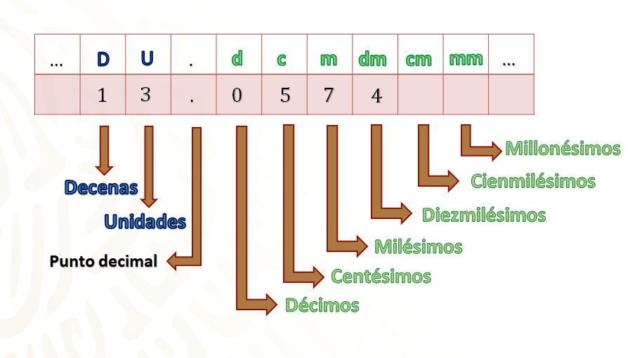

Observarás que el número decimal 13.0574. Del punto decimal a la izquierda se encuentra la parte entera que, en valor posicional, es: primero las unidades, luego las decenas y así sucesivamente. Del punto decimal a la derecha se encuentran las cifras decimales, la primera de ellas corresponde a los décimos, la segunda a los centésimos; posteriormente, milésimos, le siguen diezmilésimos, y así sucesivamente.

Se sabe que para leer un número decimal se nombra la parte entera expresada en unidades y, posteriormente, la parte decimal expresada en el orden de unidades de la cifra decimal que queda a la derecha; el número anterior se leería como 13 enteros 574 diezmilésimos o 13 punto quinientos setenta y cuatro diezmilésimos.

¿Qué te parece si para ver la aplicación del uso de los números decimales se resuelve la siguiente situación?

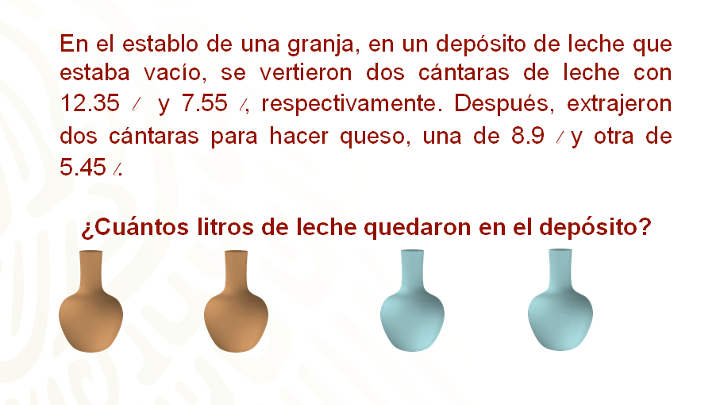

Para llegar a la solución y determinar cuántos litros quedan en el depósito se tienen que hacer diversas operaciones. Primero, se necesita saber cuántos litros se vertieron, que se representan con números decimales positivos y posteriormente cuántos litros se extrajeron del depósito, que se representan con números decimales negativos.

Para dar solución se registran los datos en una tabla: en la primera columna se colocan los litros de leche que se extrajeron del depósito, y en la segunda los litros que se vaciaron en el depósito. Se vertieron dos cántaras, una de ellas con 12 punto 35 litros de leche y otra con 7 punto 55 litros; posteriormente, se extrajeron dos cántaras: una con 8 punto 9 litros y otra con 5 punto 45 litros, cantidades que se representan con números negativos.

Al sumar los números negativos que representan a los litros que se extrajeron: 8 enteros 9 décimos negativo más 5 enteros 45 centésimos negativo, es igual a 14 enteros 35 centésimos negativo, después se suman los litros que se vaciaron: 12 enteros 35 centésimos más 7 enteros 55 centésimos, que es igual a 19 enteros 90 centésimos. Ya que se calcularon los totales, se realiza la operación correspondiente que es 14 enteros 35 centésimos negativo más 19 enteros 90 centésimos.

Respetando la regla de la adición de números positivos y negativos, se calcula la diferencia entre los valores absolutos de los números: 19 enteros 90 centésimos menos 14 enteros 35 centésimos es igual a 5 enteros 55 centésimos, y como el valor absoluto de 19 enteros 90 centésimos es mayor que el de 14 enteros 35 centésimos negativo, el resultado es un número positivo. Por lo tanto, quedan en el depósito 5 enteros 55 centésimos de litro de leche.

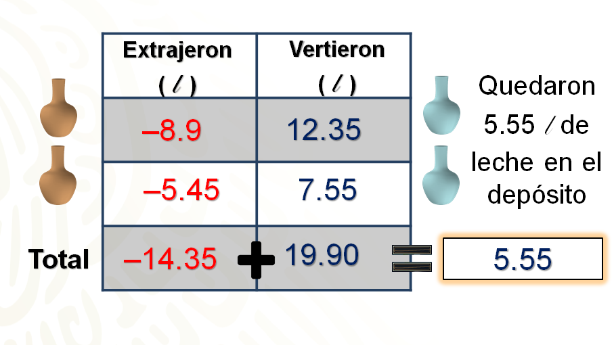

Se ha dado respuesta a la pregunta del planteamiento.

Ahora, se te invita a que reflexiones sobre la siguiente pregunta:

- ¿En qué situación has usado números decimales? Registra tus respuestas.
Analiza otra situación en donde se operará con números decimales positivos o negativos.

José recibe cada quincena su comprobante por pago de nómina, el cual se divide en dos partes: un apartado de deducciones y uno para percepciones. El reto, en esta ocasión, será ayudar a José a calcular cuál fue su pago neto de la quincena.

Qué te parece que se determine la cantidad que cobró José. En este caso, ¿cómo representarías las deducciones y las percepciones de José? ¿Ya lo sabes?

Respondiendo a la pregunta, las deducciones son aquellos descuentos que se hacen a los trabajadores por distintos conceptos y se pueden expresar con números negativos, mientras que las percepciones estarán representadas por medio de números positivos, ya que son todos los pagos que recibe el trabajador.

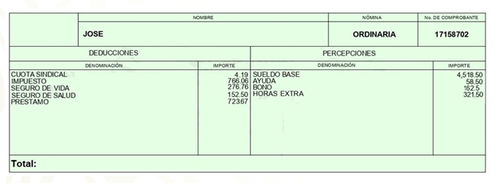

En la imagen observas el comprobante de pago de José, que se encuentra dividido en dos columnas, en la primera de ellas se incluyen las deducciones, las cuales son: por cuota sindical 4 pesos con 19 centavos; por impuestos, 766 pesos con 06 centavos; seguro de vida, 276 pesos con 76 centavos; cuotas por seguro de salud 152 pesos con 50 centavos y el descuento por un préstamo, 723 pesos 67 centavos. En la segunda columna se muestran las percepciones, que son: por sueldo base 4518 pesos con 50 centavos, por ayuda 58 pesos con 50 centavos, un bono por puntualidad de 162 pesos con 50 centavos y el pago de horas extras es de 321 pesos con 50 centavos.

¿Qué procedimiento se tendría que realizar para determinar la cantidad que cobró José?

Revisa la estrategia para resolver esta situación.

Se representa la situación con una operación de adición de números decimales positivos y negativos. Para ello se anotan los datos en una tabla, donde en la primera columna se muestren las deducciones de José que se representan con números negativos, por ser las cantidades que se descuentan, y en la segunda columna las percepciones, que se representan con números positivos.

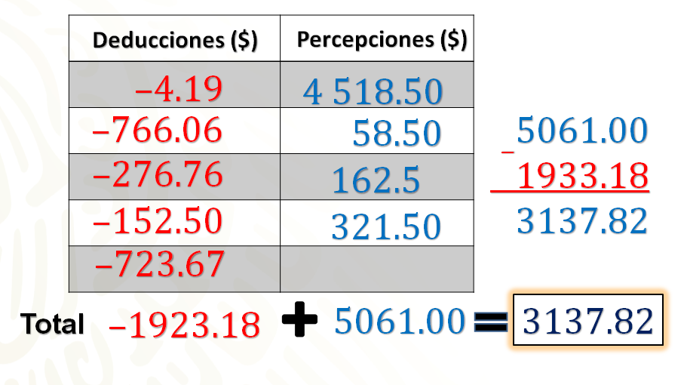

En la imagen se observa la tabla donde se registran las deducciones que se representan con números negativos, los cuales son: 4 enteros 19 centésimos negativo, 766 enteros 06 centésimos negativo, 276 enteros 76 centésimos negativo, 152 enteros 50 centésimos negativo y 723 enteros 67 centésimos negativo. En la segunda columna las percepciones que se representan con números positivos: 4 518 enteros 50 centésimos, 58 enteros 50 centésimos, 162 enteros 5 décimos y 321 enteros 50 centésimos. Primero se suman los valores de las columnas por separado para calcular los totales de los números negativos y positivos. Al resolver las sumas, el total de deducciones es de 1923 enteros 18 centésimos negativo y el total de percepciones es de 5061 enteros.

Para calcular el ingreso neto de José, se suma 1923 enteros 18 centésimos negativo más 5061 enteros, para ello se calcula la diferencia entre los valores absolutos obteniendo como resultado 3137 enteros 82 centésimos positivo.

Por lo tanto, José cobró en esa quincena 3137 pesos con 82 centavos.

Ahora analiza una situación que se le presentó a Luis, un técnico que se dedica a dar mantenimiento y reparar refrigeradores comerciales.

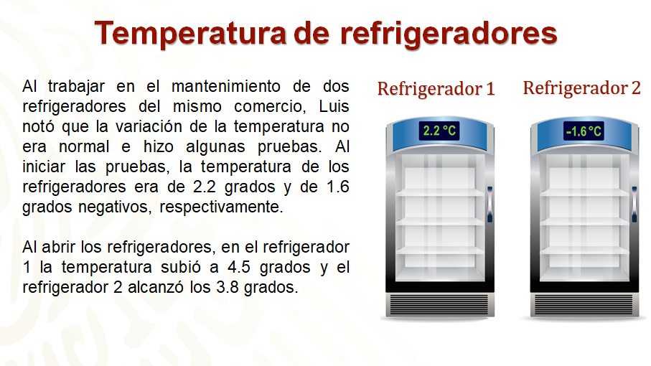
Ante esta situación se plantean las siguientes dos preguntas:

- ¿Cuál es la diferencia entre la temperatura que muestran los dos refrigeradores?
- ¿Cuántos grados subió la temperatura en cada uno de los refrigeradores?

Asimismo, se te pregunta: ¿qué operación aritmética permite responder las preguntas planteadas?

Dado que se necesita encontrar la diferencia entre dos números, la operación que se tiene que realizar es una sustracción.

Efectivamente, para responder la primera pregunta: ¿cuál es la diferencia entre la temperatura que muestran los dos refrigeradores? Lo que se tiene que hacer es averiguar cuántos grados hay desde 1 entero 6 décimos negativo para llegar a 2 enteros 2 décimos; para ello se plantea la sustracción: 2 enteros 2 décimos menos 1 entero 6 décimos negativo.

De acuerdo con la regla de la sustracción de números positivos y negativos, restar es lo mismo que sumar por el inverso aditivo del sustraendo, por lo tanto, 2 enteros 2 décimos menos 1 entero 6 décimos negativo es igual a 2 enteros 2 décimos más 1 entero 6 décimos que es igual a 3 enteros 8 décimos.

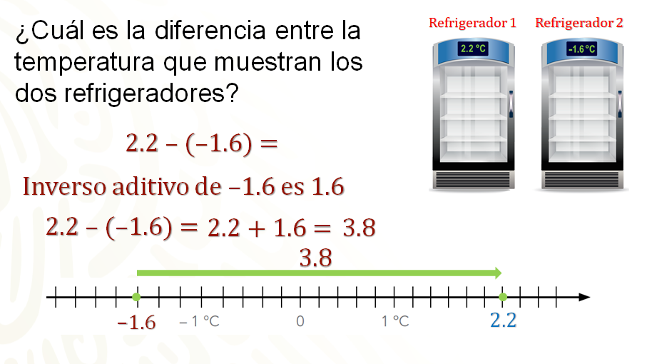

El resultado anterior se puede corroborar en una recta numérica. Como puedes ver, para llegar de 1 entero 6 décimos negativo a 2 enteros 2 décimos hay 3 enteros 8 décimos de unidades y como el movimiento es hacia la derecha se considera como positivo.

Para el caso de la pregunta: ¿cuántos grados subió la temperatura en cada uno de los refrigeradores? Lo que se tiene que hacer es una sustracción, en cada caso, una de números positivos y otra de un número positivo menos un número negativo.

Ahora hay que resolver las operaciones. Toma nota de los procedimientos.

En el caso del refrigerador uno se necesita saber cuántos grados hay de 2 enteros 2 décimos a 4 enteros 5 décimos; para ello, se resuelve la resta 4 enteros 5 décimos menos 2 enteros 2 décimos, que es igual a 2 enteros 3 décimos. Es decir 2 punto 3 grados Celsius, que es la temperatura que aumentó el refrigerador. La recta numérica muestra el resultado de la operación, al moverse de 2 enteros 2 décimos a 4 enteros 5 se dice que avanzó 2 enteros 3 décimos de unidades a la derecha.

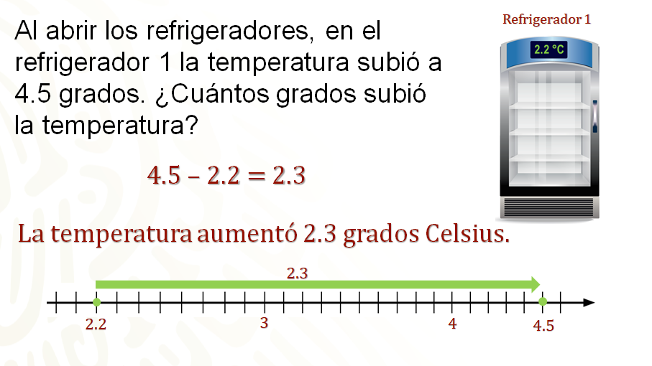

En caso del refrigerador 2, se sabe que la temperatura era de 1 punto 6 grados negativo y que subió a 3 punto 8 grados. Así que la operación que permite saber cuántos grados aumentó es 3 enteros 8 décimos menos 1 entero 6 décimos negativo.

Y como sabes, restar un número negativo es lo mismo que sumar por su inverso aditivo; entonces, 3 enteros 8 décimos menos 1 entero 6 décimos negativo es igual a 3 enteros 8 décimos más 1 entero 6 décimos que es igual a 5 enteros 4 décimos. Por lo tanto, la temperatura aumentó 5 punto 4 grados Celsius. Lo anterior se puede corroborar en la recta numérica.

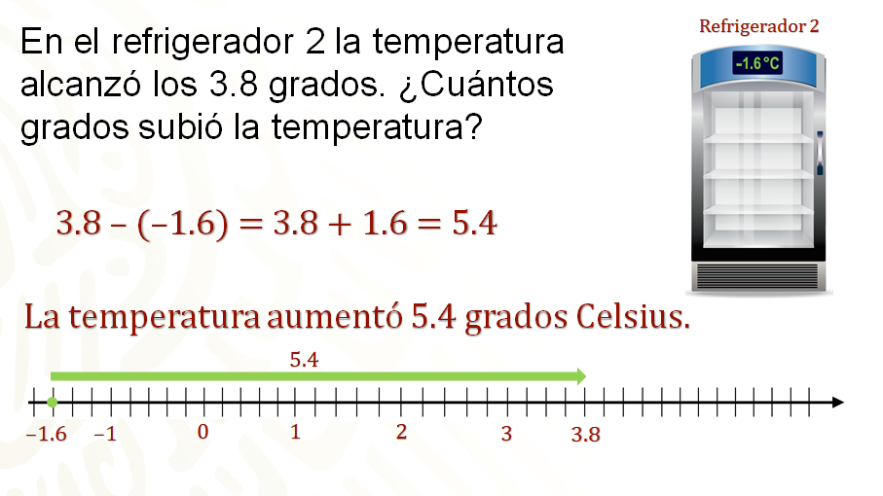
Con los ejemplos anteriores ya se han resuelto sustracciones de números decimales positivos y negativos, aplicando las reglas de la sustracción, y lo has comprobado con el apoyo de la recta numérica.

Así es, se recuperó la regla de la sustracción de números positivos y negativos. En casa toma nota de la información en tu cuaderno.

El inverso aditivo de un número es su simétrico, es decir, en una recta numérica ambos se encuentran a la misma distancia del cero, en lados opuestos. Por ejemplo, 2 enteros 4 décimos es el inverso aditivo de 2 enteros 4 décimos negativo. Por lo anterior, al sumar un número y su simétrico el resultado es igual a cero 2 enteros 4 décimos negativo más 2 enteros 4 décimos es igual a cero, y de manera análoga, 2 enteros 4 décimos más 2 enteros 4 décimos negativo es igual a cero.

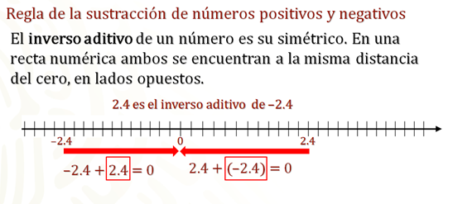

Así, se puede convertir una sustracción en una adición aplicando el inverso aditivo. Por ejemplo, 1 entero 2 décimos menos 1 entero 2 décimos negativo es igual a 1 entero 2 décimos más 1 entero 2 décimos que es igual a 2 enteros 4 décimos. La diferencia anterior significa que entre 1 entero 2 décimos negativo y 1 entero 2 décimos positivo existen 2 enteros 4 décimos de unidades positivas de distancia, como lo puedes ver en la recta numérica.

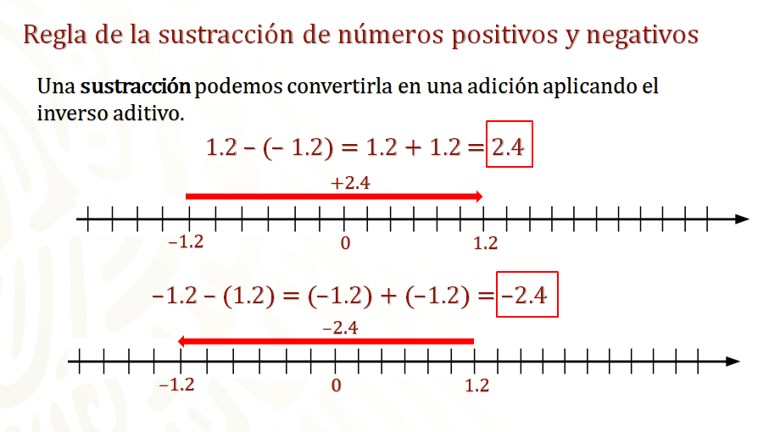

La diferencia 1 entero 2 décimos negativo menos 1 entero 2 décimos es igual a 1 entero 2 décimos negativo más 1 entero 2 décimos negativo que es igual a 2 enteros 4 décimos negativo. La diferencia anterior significa que entre 1 entero 2 décimos y 1 entero 2 décimos negativo existen 2 enteros 4 décimos de unidades de distancia.

Como puedes ver en los resultados anteriores, se obtuvieron números simétricos, esto sucede ya que la sustracción no cumple con la propiedad conmutativa, es decir, no es lo mismo restar 1 entero 2 décimos menos 1 entero 2 décimos negativo que 1 entero 2 décimos negativo menos 1 entero 2 décimos.

En otro ejemplo.

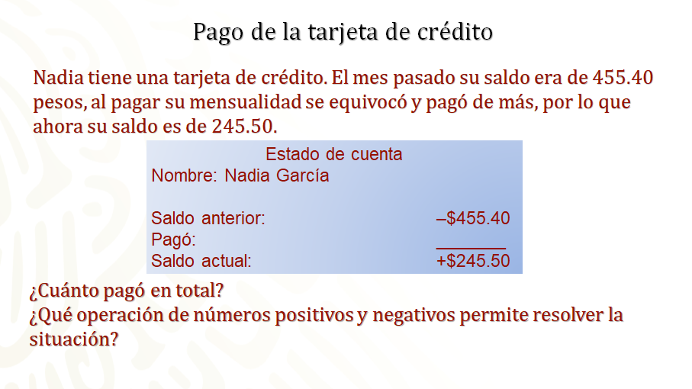
Para resolver la situación se tiene que encontrar la diferencia que hay de 245 enteros 50 centésimos positivo y 455 enteros 40 centésimos negativo; es decir, la distancia que hay del primero al segundo. Para ello, se realiza la sustracción 245 enteros 50 centésimos menos 455 enteros 40 centésimos negativo, y como sabes restar es lo mismo que sumar por el inverso aditivo, se resuelve la adición: 245 enteros 50 centésimos más 455 enteros 40 centésimos que es igual a 700 enteros 90 centésimos.

Con esto se tiene la solución del problema. Nadia pagó 700 pesos con 90 centavos, por ello obtuvo un saldo a favor de 245 pesos con 50 centavos.

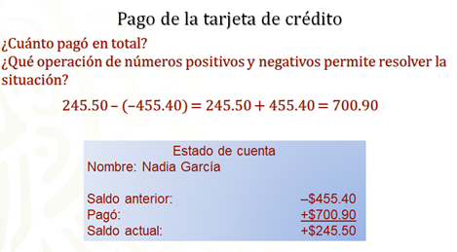

Y tú, ¿lograste resolver la situación?

Como actividad final, hay que resolver la siguiente situación.

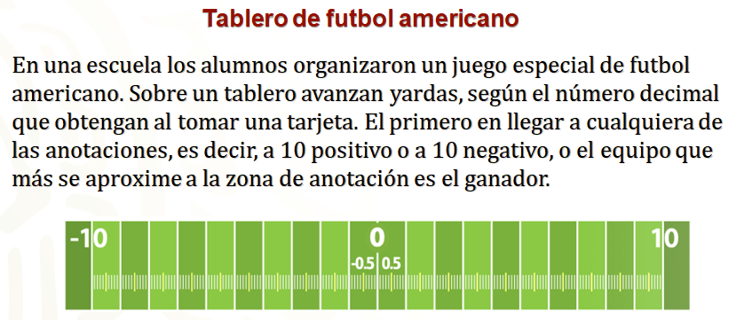
Como sabes, una yarda es una medida del Sistema Inglés, equivalente a 914 milésimos de metro. Revisa el tablero con las puntuaciones obtenidas por los equipos en la siguiente imagen. Toma nota de los datos y calcula en qué yarda quedó ubicado cada equipo.

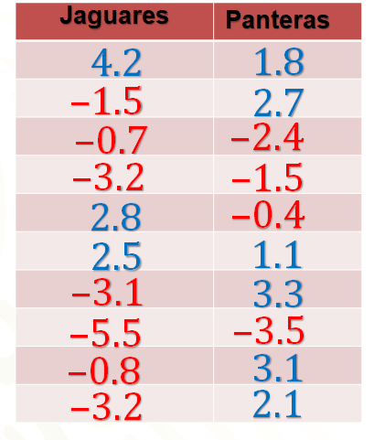

En la primera columna se representan los números negativos y positivos, y las puntuaciones que obtuvo el equipo de Jaguares al tomar sus tarjetas, las cuales son: 4 enteros 2 décimos, un entero 5 décimos negativo, 7 décimos negativo, 3 enteros 2 décimos negativo, 2 enteros 8 décimos, 2 enteros 5 décimos, 3 enteros 1 décimo negativo, 5 enteros cinco décimos negativo, 8 décimos negativo y 3 enteros dos décimos negativo.

En la segunda columna el equipo de Panteras tiene las siguientes puntuaciones, mismas que representan los números negativos y positivos: un entero ocho décimos, dos enteros siete décimos, 2 enteros cuatro décimos negativo, un entero cinco décimos negativo, cuatro décimos negativo, un entero un décimo, tres enteros tres décimos, tres enteros cinco décimos negativo, tres enteros 1 décimo, dos enteros un décimo.

¿Qué operaciones permiten calcular en qué yarda quedó cada equipo?

Conforme al registro, ¿podrías responder, después de la tercera tirada, en qué lugar se encuentra cada equipo?

Considerando los registros en la tabla, debes realizar operaciones con los números decimales positivos y negativos; sin olvidar la regla de los signos tendrías que sumar los primeros tres valores en cada caso, para Jaguares es 4 enteros 2 décimos más 1 entero 5 décimos negativo más 0 enteros 7 décimos negativo que es igual a 2, y para el equipo Panteras es 1 entero 8 décimos más 2 enteros 7 décimos más 2 enteros 4 décimos negativo que es igual a 2 enteros 1 décimo.

En casa, ¿lograste solucionar la situación? Entonces, ¿ya sabes qué equipo quedó más cerca de una de las zonas de anotación después de los 10 tiros, es decir, ¿quién ganó?

Para responder, puedes sumar por separado los números positivos y negativos de cada equipo y posteriormente sumar los resultados obtenidos en cada caso.

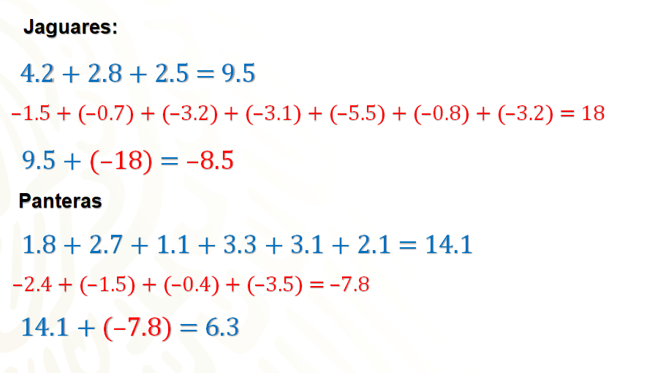

Revisando la tabla de registros completa, al sumar los valores positivos del equipo Jaguares el resultado es igual a 9 enteros 5 décimos y al sumar los valores negativos se obtiene 18 negativo; por lo tanto, 9 enteros 5 décimos más 18 negativo es igual a 8 enteros 5 décimos negativo.

Para el equipo Panteras, la suma de los números positivos es igual a 14 enteros 1 décimo y la de los números negativos es 7 enteros 8 décimos negativo. Al sumar estos resultados se obtiene 6 enteros 3 décimos.
Por lo tanto, el equipo que quedó más cerca de una zona de anotación fueron los Jaguares.

Bien, antes de finalizar el tema de hoy, se te brindarán algunos consejos para la resolución de las situaciones con números decimales, para que puedas aplicar correctamente los conocimientos adquiridos.

Como observaste, el uso de números decimales está presente en diversas actividades de tu vida cotidiana. Es importante destacar que el procedimiento para resolver problemas que impliquen el uso de números decimales, ya sean positivos o negativos, es el siguiente:

- Comprender la situación, empieza por lo más fácil y divide el problema en partes que te lleven a una mejor comprensión.
- Realiza un esquema o tabla para ordenar los datos.
- Busca situaciones similares que ya hayas entendido anteriormente y que te permitirán hacer conjeturas.
- Busca siempre diferentes vías de solución, de modo que puedas establecer comparaciones.
- Revisa tus procedimientos, puedes tener errores en la realización de las operaciones.
- Inventa nuevos problemas a partir de la situación inicial.

Recuerda que puedes consultar tus notas o pedir retroalimentación a tu maestra o maestro. Has concluido el tema del día de hoy.

El reto de hoy:

Con relación al último ejercicio revisado sobre el juego de futbol americano. Observa la posición de cada equipo y, en casa, calcula la distancia a la que quedó cada equipo de la zona de anotación más cercana. ¿Qué operación te permite obtener dicha distancia?

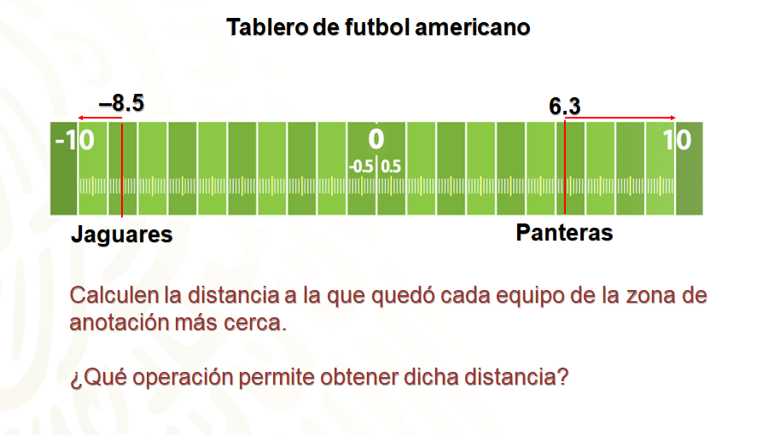

Asimismo, como parte del reto final calcula y responde las siguientes preguntas:

- ¿Cuál es la diferencia entre los puntos que obtuvieron los dos equipos?
- ¿Será igual la diferencia de Jaguares menos Panteras que de Panteras menos Jaguares? ¿Por qué?
- ¿Qué operaciones permiten obtener ambas diferencias?
- ¿Cuál diferencia sería positiva y cuál negativa?

Realiza las operaciones para validar tus conjeturas.

¡Buen trabajo!

Gracias por tu esfuerzo.

Para saber más:
Lecturas

https://www.conaliteg.sep.gob.mx/

